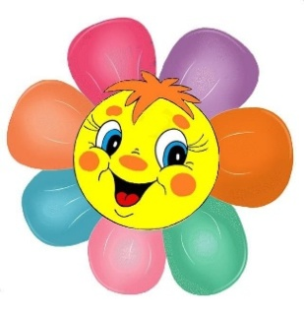
УВАЖАЕМЫЕ РОДИТЕЛИ!
Мы рады вновь приветствовать Вас в нашей художественной мастерской «СЕМИЦВЕТИК»

Развитие художественных умений
(рисование)
Сегодня, вы будемте художниками – портретистами; вам предстоит научиться передавать радость, образы в рисунке доступными средствами выразительности; видеть эмоциональное состояние. Закрепите представления о круглой и овальной формах, умение рисовать их. А рисовать будем портрет семьи.

Для этого нам понадобится: лист бумаги в виде рамок (для портрета), краски, кисти, салфетки.

Рассмотрите с ребёнком семейные фотографий, портреты. (Объясните, что человек может быть изображен как в полный рост, так и до пояса). Вспомните, как фотографировались всей семьёй.

Прочитайте стихотворение А. Кушнера:
Если видишь, что с картины
Смотрит кто-нибудь на нас,
Или принц в плаще старинном,
Или в робе верхолаз,
Летчик или балерина,
Или Колька, твой сосед,
Обязательно картина называется портрет.

- Давай, мы тоже нарисуем семейный портрет - папу, маму, себя или других членов семьи, которые живут с вами, (изобразив только головы). Уточните черты лица (овальное, круглое, вытянутое), цвет волос, цвет губ.
- Вспомни, какое настроение чаще бывает у вас. Радость? Печаль? Попросите ребёнка мимикой изобразить эти состояния. Пример выполнения семейного портрета:
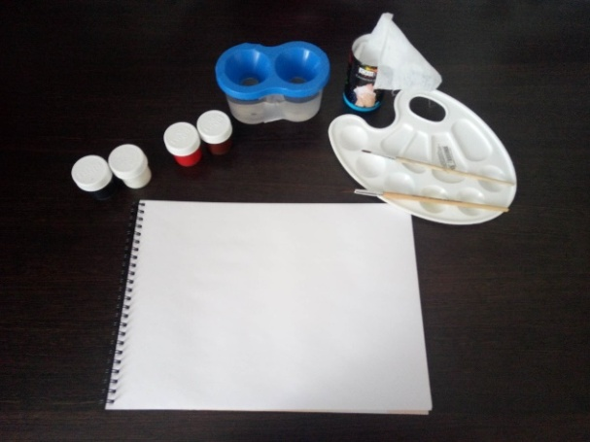
1 2

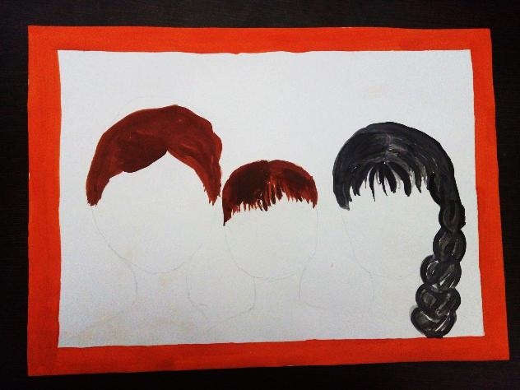
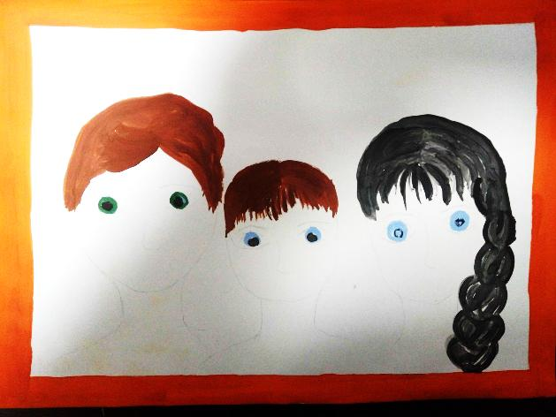
3 4

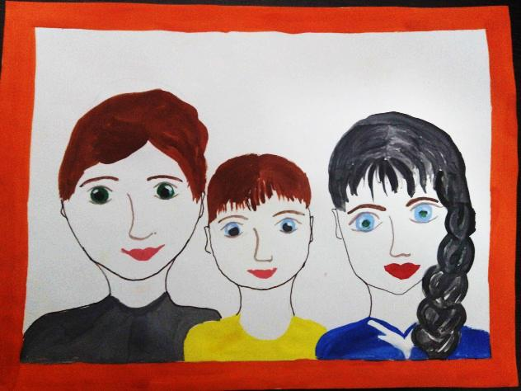
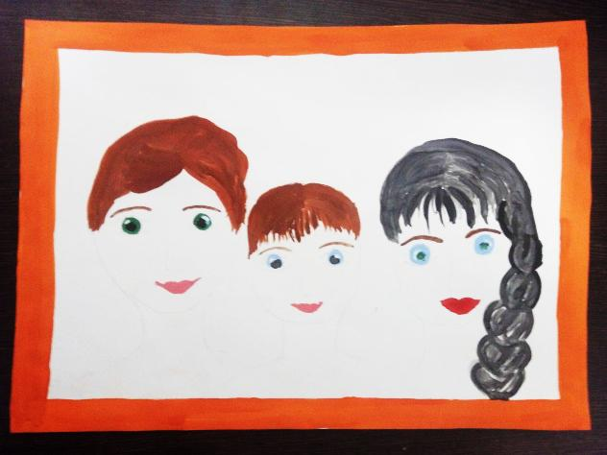
5 6

Спасибо, что творили вместе с нами!

С уважением, педагоги МБДОУ ДС «Чебурашка» г. Волгодонска

